Sedací souprava COAST
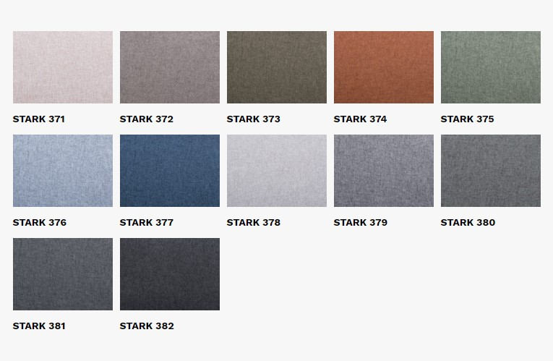

složení látky:
- 100% Polyester
- Hmotnost: 260 g/m2
- Odolnost prosti vodě: Nano block
- Odolnost proti oděru: A, 40 000 cyklů
- Třída odolnosti prosti žmolkům: B

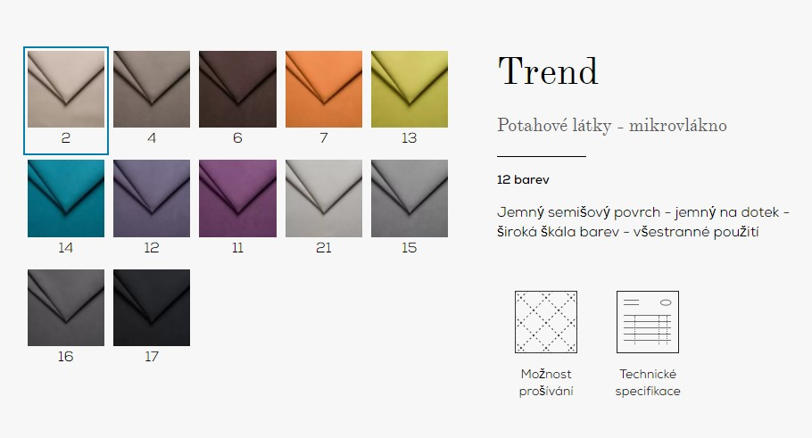

složení látky:
- 90% Polyester, 10% Nylon
- Hmotnost: 275 g/m2
- Odolnost proti oděru: 45 000 cyklů
- Třída odolnosti prosti žmolkům: B

